Cục Thi hành án dân sự tỉnh triển khai Quyết định
kiểm tra tại Chi cục Thi hành án dân sự các huyện, thành phố

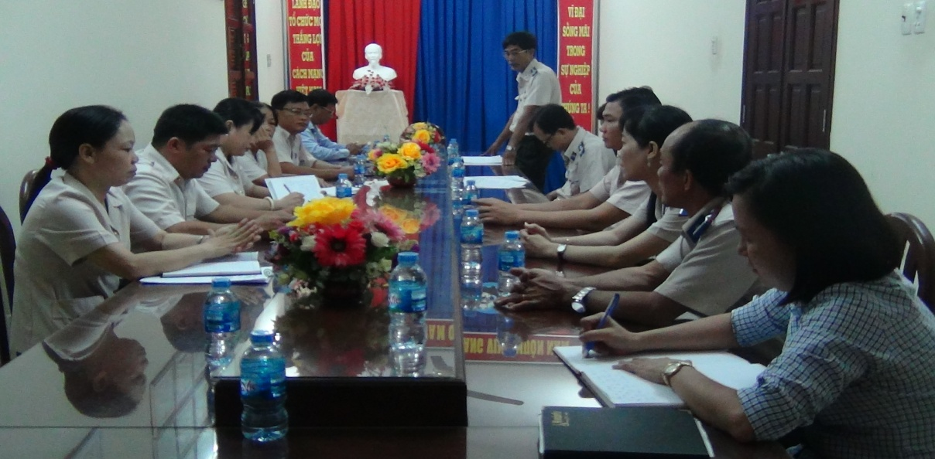
Thực hiện Quyết định số 33/QĐ-CTHADS ngày 26 tháng 02 năm 2018 của Cục trưởng Cục Thi hành án dân sự về việc kiểm tra toàn diện các mặt hoạt động thi hành án dân sự tại Chi cục Thi hành án dân sự huyện, thành phố.
Theo nội dung Quyết định trên, Cục Thi hành án dân sự sẽ tổ chức kiểm tra toàn diện tại 6 Chi cục. Nội dung kiểm tra: Công tác hành chính Văn phòng; Giải quyết khiếu nại tố cáo; Công tác nghiệp vụ tổ chức thi hành án dân sự; Tài chính kế toán nghiệp vụ, quản lý và sử dụng kinh phí cưỡng chế. Thời gian kiểm tra mỗi đơn vị là 03 ngày. Bắt đầu thực hiện việc kiểm tra từ ngày 13/3/2018.
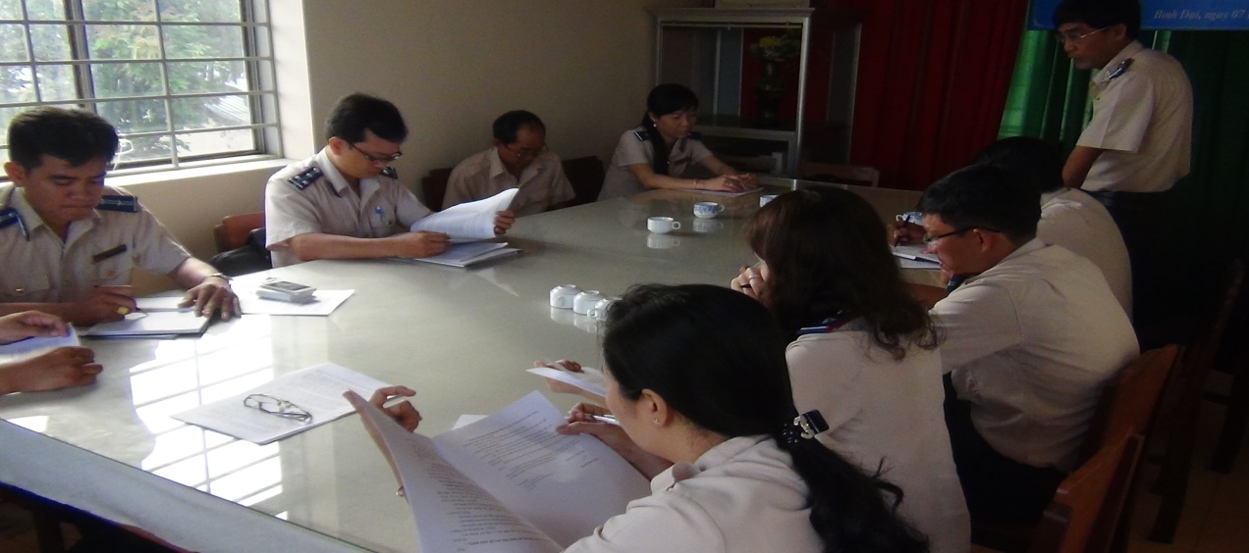
Qua công tác kiểm tra để làm căn cứ bình xét thi đua khen thưởng, đồng thời kiểm điểm , rút kinh nghiệm đối với những hạn chế, vi phạm trong hoạt động thi hành án dân sự. Tập trung chỉ đạo khắc phục những thiếu sót và có giải pháp thi hành án đạt hiệu quả, hoàn thành các chỉ tiêu nhiệm vụ được giao./.
Phạm Tấn Khánh-Văn phòng Cục

